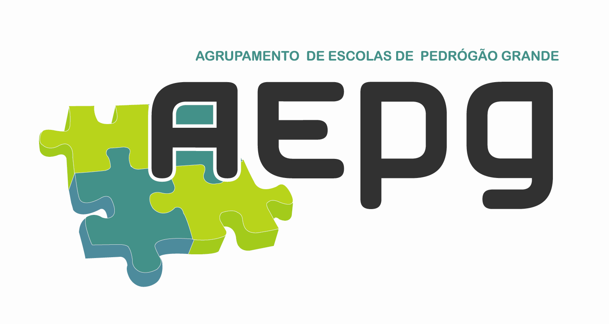  Pedrógão Grande | ESCOLA E B 2, 3/ S MIGUEL LEITÃO DE ANDRADA  AGRUPAMENTO DE ESCOLAS DE PEDRÓGÃO GRANDE  2019/20  FICHA FORMATIVA DE CIDADANIA E DESENVOLVIMENTO - 8º ANO

Nome:______________________________________________________________Nº_____Turma:______
Nome:______________________________________________________________Nº_____Turma:______
Avaliação ______________________ (______%) Professor _______________ Data:_________________

Agenda 2030 - Objetivos de Desenvolvimento Sustentável
Visualiza o vídeo “Agenda 2030 - Objetivos de Desenvolvimento Sustentável” (2017) e responde às questões que se seguem.

- Assinala, em 1.1. a 1.2., a única opção que completa corretamente cada uma das afirmações. [5 x 5 pts= 25 pts]

1.1. No mundo…

(A) 3 em cada 8 pessoas vivem em extrema pobreza.
(B) 1 em cada 10 pessoas vivem em extrema pobreza.
(C) 1 em cada 8 pessoas vivem em extrema pobreza.
(D) 8 em cada 10 pessoas vivem em extrema pobreza.

1.2. No mundo cerca de…

(A) 7 000 milhões de pessoas sofrem de fome.
(B) 500 milhões de pessoas sofrem de fome.
(C) 10 milhões de pessoas sofrem de fome.
(D) 800 milhões de pessoas sofrem de fome.

1.3. No mundo…

(A) 1,1 mil milhões de pessoas vivem sem eletricidade.
(B) 7 000 pessoas vivem sem eletricidade.
(C) 110 milhões de pessoas vivem sem eletricidade.
(D) 8 milhões de pessoas vivem sem eletricidade.

1.4. No mundo, a escassez de água afeta…

(A) mais de mil milhões de pessoas.
(B) 100 mil pessoas.
(C) 10 mil pessoas.
(D) 10 milhões de pessoas.

1.5. Dos 17 ODS, Portugal elegeu como prioridade até 2030 os seis seguintes:

(A) Igualdade de género; Água potável e saneamento; Erradicar a pobreza; Saúde de qualidade; Ação climática; e Proteger a vida marinha.
(B) Educação de qualidade; Igualdade de género; Indústria, inovação e infraestruturas; Reduzir desigualdades; Ação climática; e Proteger a vida marinha.
(C) Indústria, inovação e infraestruturas; Reduzir desigualdades; Paz, Justiça e instituições; Água potável e saneamento; Erradicar a pobreza; e Ação climática.
(D) Ação climática; Proteger a vida marinha; Igualdade de género; Erradicar a pobreza; Educação de qualidade; e Energias renováveis e acessíveis.
- Para cada um dos seis ODS que Portugal priorizou, completa a tabela que se segue identificando o n.º e nome do ODS e, pelo menos, duas ações nacionais (programas, estratégias, roteiros, planos, …) implementados para os alcançar. [30 pts]
N.º | ODS | Ações nacionais


- Relativamente aos seis ODS prioritários para Portugal, identifica o máximo de vocabulário que te é desconhecido e procura conhecer o seu significado. (Sugestão: começa por pesquisar o significado da palavra “Agenda”.) [25 pts]

4. Explica o significado do ano “2030” na chamada Agenda 2030 para o Desenvolvimento Sustentável. [20 pts]

___________________________________________________________________________________________________________________________________________________________________________________________________________________________________________________________________________________________________________________________________________________________________________________________________________________________________________________________________________________________________________________________________________________________________________________________________________________________________________________________________________________________________________________________________________________________________________

